|  |
| --- |
| Manual Geral de Utilização |
| Laboratório de Redes e Supercomputadores |

|  |
| --- |
| Tiago Demay  16/7/2019 |

Sumário

Laboratório de Redes e Supercomputadores 2

**Apresentação:** 2

**Objetivos:** 2

**Política de segurança:** 3

Disciplinas Ministradas 4

**Computação em Nuvem** 4

**Tecnologias Hacker** 4

**Supercomputação** 4

Nossa Equipe 5

**Tiago Demay – Técnico de laboratório** 5

**Raul Ikeda Gomes da Silva – Coordenador de Laboratório** 5

Equipamentos – miniPC: Intel NUC7I5DNHE 6

Equipamentos – Notebooks: Dell G7 6

Equipamentos – MiniPCs Gigabyte Brix 7

Equipamentos – Adaptador TP-Link USB para RJ45, modelo UE300 7

Equipamentos – Nobreak APC Back-Ups 1500va 8

Equipamentos – Roteador Wireless ASUS RT-AC51U 8

Equipamentos – ROTEADOR TP-LINK TL-R470T+ 9

Equipamentos – MONITOR LCD LED 18,5″ AOC E970SWNL WIDE PTO 9

Equipamentos – Apresentador Logitech Spotlight Sem Fio 10

Equipamentos – Mini Projetor – MiniBeamTV 10

Equipamentos – Switch d-link dgs-1210-28 11

Equipamentos – Teclado sem Fio com Touchpad Integrado preto Microsoft 11

Equipamentos – GPU SuperWorkstation 7049GP-TRT 12

# Laboratório de Redes e Supercomputadores

## **Apresentação:**

O Laboratório de Redes e Supercomputadores dá suporte as disciplinas da Engenharia de Computação do INSPER, além de atender alunos, professores e toda a comunidade Insper.

Acreditamos que o aprendizado só pode ser alcançado mediante um forte engajamento do aluno e de métodos de ensino que assegurem sua participação ativa dentro e fora da sala de aula, para melhorar a experiência de aprendizado, promover a inovação efetiva no ensino e aprendizagem nos cursos de graduação, o laboratório corrobora para o design centrado no aprendizado e sólidos esforços de construção da comunidade, fortalecendo a proposta educacional em seus dois grandes pilares: aprendizado centrado no aluno e gestão de aprendizagem.

## **Objetivos:**

1. Identificar conceitos relevantes de sistemas distribuídos no contexto de computação em nuvem.
2. Administrar um sistema de gerenciamento de nuvem, provisionando a infraestrutura necessária como um serviço.
3. Desenvolver aplicações que apresentem o atributo da escalabilidade por meio do uso de técnicas de computação em nuvem.
4. Analisar, projetar e especificar uma solução de computação em nuvem mista baseada em hardware, software e redes para atender aos requisitos de determinado pacto de nível de serviço (SLA).
5. Propor controles de segurança da informação para mitigar os riscos em projetos e entes computacionais
6. Identificar possíveis ameaças, vulnerabilidades e riscos associados a ativos de rmação
7. Identificar fraquezas de um sistema, como injeção arquivos, de comandos SQL ou s Site Scripting
8. Realizar testes de penetração e avaliações de vulnerabilidade
9. Implementar e usar chaves públicas e algoritmos de criptografia de chave simétrica
10. Entender a complexidade computacional envolvida em decriptar dados
11. Aplicar conceitos de segurança de rede e gerenciamento de rede
12. Usar protocolos que garantam a segurança de dados em redes contemporâneas
13. Identificar potenciais conflitos entre aplicações de informática e considerações legais ou éticas, e exercitar o julgamento profissional para resolver esses tipos de conflitos
14. Desenvolver algoritmos usando recursos de computação paralela/distribuída para ganhos de desempenho da aplicação final;
15. Aplicar estrutura lógica de computação distribuída para o desenvolvimento de algoritmos multitarefas;
16. Usar GPGPU para computação numérica e comparar com soluções baseadas em CPU;
17. Planejar e projetar sistemas de computação de alto desempenho;
18. Analisar a complexidade dos algoritmos paralelos e a eficiência de uma implementação particular, identificando as medidas de desempenho mais adequadas para esta tarefa;
19. Aplicar recursos específico de sistemas operacionais para melhorar o desempenho de algoritmos;
20. Desenvolver aplicações que utilizam protocolos otimizados para paralelização.

## **Política de segurança:**

1) não é permitido a permanência dentro do laboratório sem a presença de um técnico ou professor;

2) não é permitido a retirada de qualquer equipamento do laboratório sem autorização de um técnico ou professor;

3) não é permitido a ingestão de alimentos dentro do laboratório;

4) não é permitido o consumo de bebidas que não estejam em um recipiente com tampa;

5) não fazer utilização da tomada/rede elétrica, a não ser para ligar os equipamentos do laboratório ou fontes de notebook pessoal;

6) em caso de dúvida no manuseio de algum equipamento, solicite suporte ao técnico;

7) o Insper se isenta de responsabilidade sobre equipamento próprio do aluno conectado a equipamentos da escola;

8) as NUCs disponíveis no laboratório devem ser utilizadas somente para desenvolvimento de aplicações e projetos relacionados as disciplinas ministradas no laboratório;

9) nenhum dos endereços físicos MAC ou redes WI-FI liberados para a Rede IoT tem autorização para acessar e navegar na internet, essa rede deve somente ser utilizada para desenvolvimento de aplicações e projetos relacionados as disciplinas ministradas no laboratório;

10) não é permitido a abertura das tampas das calhas debaixo da mesa, caso haja problemas com a parte elétrica dos Racks, chamar o técnico responsável pelo laboratório;

11) não é permitido modificar a estrutura do laboratório sem prévia autorização do técnico ou professor;

12) não é permitido alterar a temperatura ambiente do laboratório de redes e supercomputadores, sem autorização de um técnico ou professor;

13) EM CASO DE EMERGÊNCIA, DISQUE 9 DE QUALQUER RAMAL; Em caso de acidente, procure imediatamente o professor ou o técnico, mesmo que nenhum dano pessoal ou material seja percebido.

# Disciplinas Ministradas

## **Computação em Nuvem**

Aspectos tecnológicos e de mercado do oferecimento de computação como um serviço segundo o paradigma de computação em nuvem (cloud computing); Principais modelos de consumo de computação em nuvem: Infraestrutura como Serviço (IaaS), Plataforma como Serviço (PaaS) e Software como Serviço (SaaS); Arquiteturas distribuídas fundamentais para viabilizar a computação em nuvem; Virtualização de servidores e processamento; Máquinas virtuais, contêineres, instâncias e provisionamento; Orquestração de computação em nuvem, sistemas de gerenciamento, monitoramento e configuração de recursos virtualizados; Virtualização de redes, roteamento em arquiteturas cloud e software definido por rede (SDN); Desenvolvimento e implantação de software capaz fazer uso eficiente de computação em nuvem e apresentar escalabilidade; Monitoramento de performance para gerenciamento de aplicações; Questões de segurança e privacidade da informação associadas à computação em nuvem; Gestão de níveis de serviço (SLA - Service Level Agreement).

## **Tecnologias Hacker**

Princípios básicos da Segurança da Informação; Metodologias de Pentest; Testes de penetração de redes e aplicações web; Fases de um Pentest; Teste de Vulnerabilidade; Fundamentos da criptografia computacional: Criptografia Simétrica e Assimétrica, criptografia de via única (Hash), codificação com Base64 e complexidade computacional de decriptar pacotes; Serviços de segurança em rede de computadores; Protocolos de segurança de rede; Ética na informática; Engenharia social e aspectos humanos de segurança.

## **Supercomputação**

Sistemas Distribuídos; Paralelismo em hardware e software; Ferramentas de programação paralela em CPU e GPU; Programação com memória compartilhada e distribuída; Protocolos de alto-desempenho; Concorrência e Sincronização. Modelos: Cliente-Servidor e Mestre-Escravo; Alocação de recursos e deadlocks; Semáforos e Monitores; Métricas para medição do desempenho de programas paralelos; Conceitos de vetorização; Balanceamento de carga.; Grid computing.

# Nossa Equipe

## **Tiago Demay – Técnico de laboratório**

Possui graduação em Engenharia Eletrônica pelo Instituto Mauá de Tecnologia (2015). Tem experiência na área de Engenharia Eletrônica e Mecatrônica, onde trabalhou 15 anos na área metalúrgica, com foco em usinagem de precisão, nos quais 8 anos, atuando como diretor industrial e de projetos.

Com grande experiência em programação de comando numérico computadorizado, para criação de peças de alta complexidade e precisão em aço e outras ligas metálicas. Em grande parte do tempo atuou como gestor de projetos especiais para área automotiva, aeroespacial e linha branca.

Atualmente é Técnico de laboratório no Insper Instituto de Ensino e Pesquisa e cursa o mestrado na Escola Politécnica da USP, na área de Engenharia da Computação, com foco em I.A.

## **Raul Ikeda Gomes da Silva – Coordenador de Laboratório**

Professor do Insper e gestor do laboratório de Redes e Supercomputadores, envolvido no desenvolvimento dos cursos de engenharia da computação. Possui graduação em Ciências da Computação pela Universidade Estadual Paulista Júlio de Mesquita Filho (2001) e mestrado em Engenharia Eletrônica e Computação pelo Instituto Tecnológico de Aeronáutica (2003).

Possui experiência profissional no mercado financeiro em Quantitative/High Frequency Trading, atuando em projetos dentro de fintechs e bancos, especificamente com modelagem e automatização de processos em tempo real. Nos últimos anos vem atuando em pesquisa na área de Visão Computacional e Fusão de Sensores para realizar navegação de sistemas autônomos.

Área de Pesquisa: Fusão de Sensores, Quantitativa Trading, Visão computacional.

# Equipamentos – miniPC: Intel NUC7I5DNHE

Os miniPCs Intel NUC tem um incrível desempenho com tarefas de produtividade, como Web e planilhas, criação de conteúdo com fotos e vídeos, e entretenimento, como vídeos em Ultra HD 4K, equipamento utilizado na disciplina de Cloud Computing, para criação de clusters, implantação e gerenciamento de softwares para criação de uma nuvem privada. Estas NUCs tem a tecnologia Intel VPro, necessária para o gerenciamento remoto de todo o Hardware da máquina via LAN.

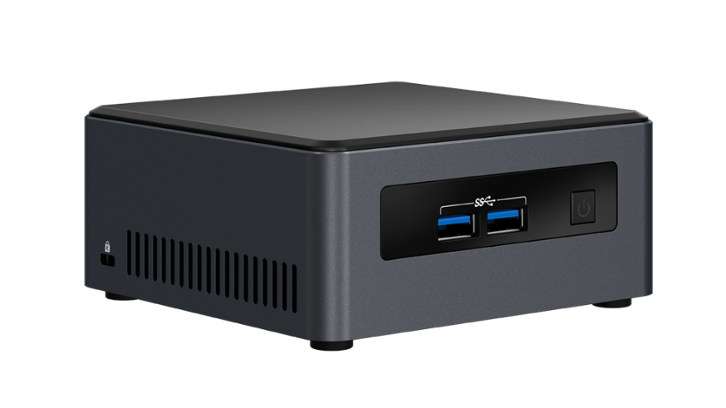

# Equipamentos – Notebooks: Dell G7

Os notebooks Dell série G foram desenvolvidos para atender às exigências específicas dos gamers. Com recursos impressionantes desde processadores mais recentes até placas de vídeo poderosas, eles tornam cada experiência mais intensa e real.



# Equipamentos – MiniPCs Gigabyte Brix

Desafiando a essência de como definimos um PC, os engenheiros da GIGABYTE desenvolveram um PC ultracompacto com um design de chassi especial. Ideal para uma ampla gama de aplicativos de computação, o BRIX expõe pura simplicidade e conveniência. Com uma ampla gama de processadores cobrindo todo o espectro de desempenho, o BRIX estabelece um novo padrão para miniaturização de desktops que o torna perfeito como um hub HTPC / multimídia discreto, um PC de consumo ultrabaixo, um PC de escritório ou um computador digital com alto desempenho.

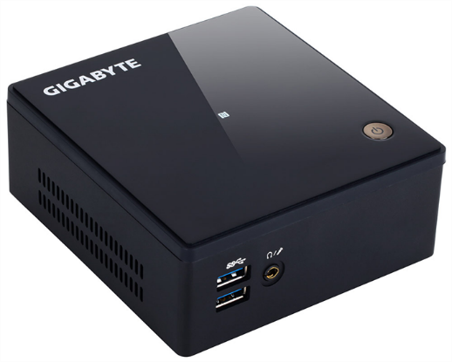

# Equipamentos – Adaptador TP-Link USB para RJ45, modelo UE300

Este modelo fornecerá conectividade de cabo de rede para o seu Ultrabook, Macbook, Notebook. Ao mesmo tempo, esta conectividade é Gigabit, permitindo a transmissão de arquivos de alta velocidade. Ideal para computadores portáteis que só têm a opção de se conectar à Internet via Wifi. Com este adaptador você pode tirar proveito da porta USB 3.0 do seu dispositivo para conectá-lo à internet via cabo de rede, como no caso do Macbook Air. Também servirá como uma placa de rede externa, caso, por exemplo, o seu dispositivo tenha um interno danificado. Este adaptador também é compatível com dispositivos com porta USB 1.1 e 2.0.

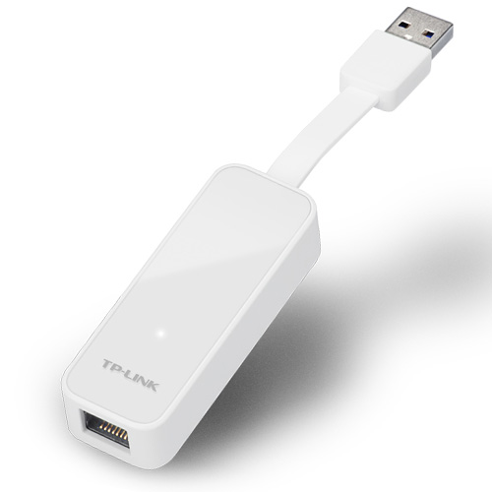

# Equipamentos – Nobreak APC Back-Ups 1500va

Estes nobreaks (também conhecido como UPS – Uninterruptible Power Supply ou Fonte de Energia Ininterrupta) servem para garantir que as NUCs instaladas nos Racks não sofram danos caso a energia caia ou haja picos. Isso acontece porque, primeiramente, o equipamento faz com que a energia passada ao computador, por exemplo, seja “limpa”. Ou seja, livre de oscilações e protegida dos principais problemas elétricos. Além disso, caso falte energia, o nobreak mantém o eletrônico ligado por volta de 20 minutos para que seja possível salvar documentos e desligá-lo em segurança.

É proibida a utilização e/ou manutenção sem o conhecimento prévio do técnico ou gestor do laboratório de Redes e Supercomputação.

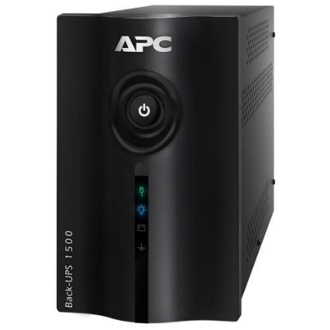

# Equipamentos – Roteador Wireless ASUS RT-AC51U

O roteador ASUS RT-AC51U Dual-band Wireless-AC750 oferece velocidade rápida sem fio para atualizar sua rede com a tecnologia mais recente de Wi-Fi 802.11ac. Simultaneamente uma conectividade dual-band com velocidade de 300Mbps com uma frequência de 2.4GHz e até 433Mbps com uma banda de 5GHz.

Para utilização pedir ao técnico responsável pelo laboratório de Redes e Supercomputação, sua utilização é restrita devido suas configurações de roteamento para a rede Inper IoT.

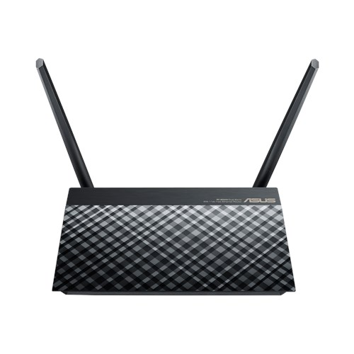

# Equipamentos – ROTEADOR TP-LINK TL-R470T+

Roteador TP-Link Banda Larga com Balanceamento de Carga automático, 5 portas WAN/LAN personalizáveis para perfeita alocação de recursos e flexibilidade, até 4 links de internet simultaneamente, Design prático e compacto, alta performance, máxima confiabilidade.

.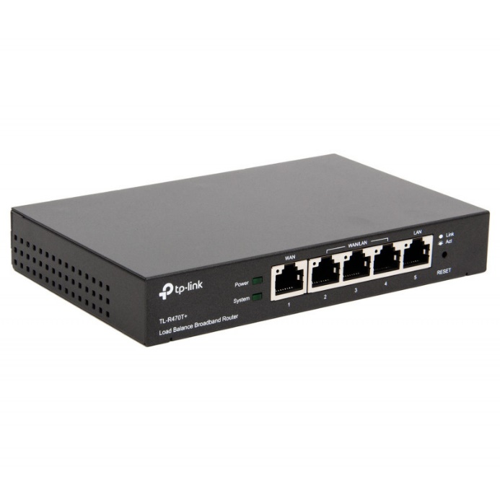

# Equipamentos – MONITOR LCD LED 18,5″ AOC E970SWNL WIDE PTO

Design diferenciado, tecnologia LED backlight (até 50% de economia de energia em relação a um LCD comum, maior durabilidade, produto ecológico), Ultra High DCR (altíssimo contraste dinâmico – 20.000.000:1), Menu OSD controlado pelo I-Menu com interface gráfica amigável (tipo ícones de celular), tempo de resposta rápido (5 ms), acabamento em textura diferenciada, ajuste de ângulo do suporte base – Tilt (-3~10°), resolução HD.

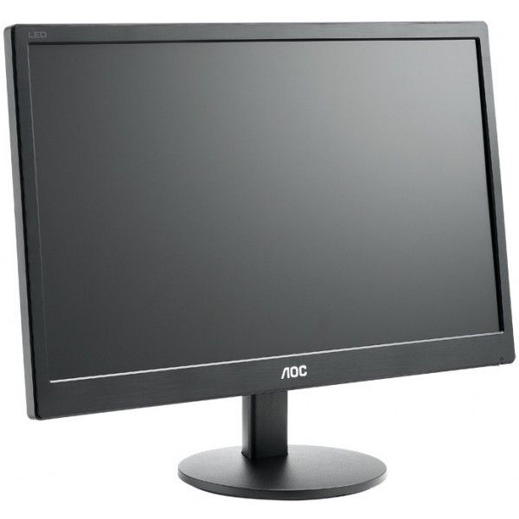

# Equipamentos – Apresentador Logitech Spotlight Sem Fio

O Spotlight da Logitech é um controle remoto que irá revolucionar suas apresentações e superar as expectativas do seu público. Com ele, você navega pelos slides e interage com o conteúdo na tela através dos softwares avançados do ponteiro, tudo estando até 30 metros de distância, garantindo total liberdade em sua oratória e movimentos.

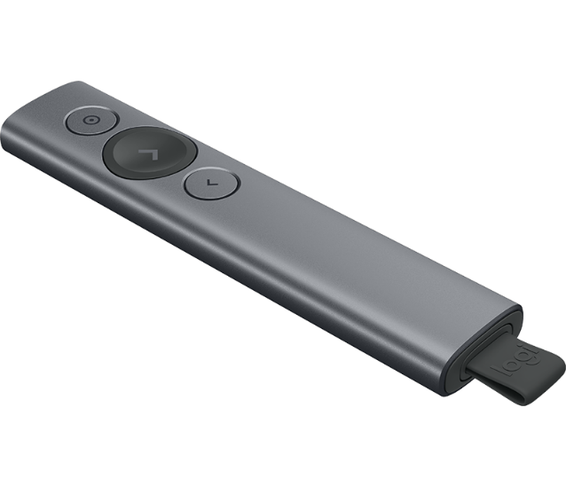

# Equipamentos – Mini Projetor – MiniBeamTV

Com o Apresentador sem fio Logitech suas apresentações ficaram perfeitas, claras e objetivas. Conte com botões de controle intuitivos, que facilitam suas apresentações. Tenha total liberdade de movimentar-se durante as apresentações, seu alcance de 15 metros permite que suas apresentações saiam excelentes. Para começar a utilizá-lo basta conectar o receptor a porta USB de seu PC. Botões internos de apresentação de slides, alcance eficaz de quinze metros com tecnologia sem fio de 2,4 GHz, apontador a laser vermelho com indicador de LED, Plug-and-play, não é necessário software, receptor armazenável e estojo para transporte, Indicador de energia das pilhas, botão de ligar/desligar.

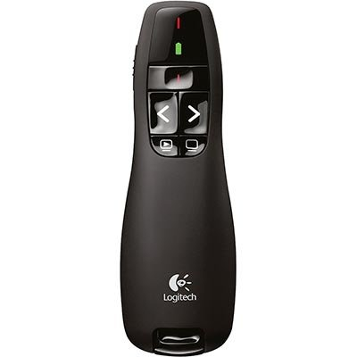

# Equipamentos – Switch d-link dgs-1210-28

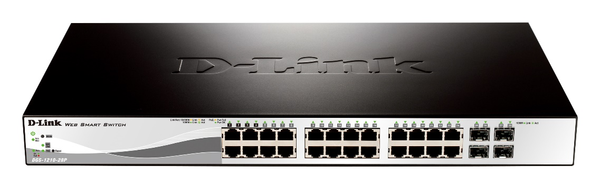Os novos DGS-1210-28P e DGS-1210-52 são a última geração de Switches Inteligentes da Web D-Link com tecnologia D-Link Green 3.0. Os switches estão em conformidade com o padrão IEEE 802.3az Energy Efficient Ethernet. O suporte para o gerenciamento e configurações de IPv6 garante que sua rede permaneça protegida após a atualização do IPv4 para o IPv6. Ao oferecer várias opções de gerenciamento.

# Equipamentos – Teclado sem Fio com Touchpad Integrado preto Microsoft

O teclado multimídia All-in-One Microsoft é o dispositivo ideal para utilização livre e confortável em salas, quartos ou home offices. Seu teclado em tamanho natural e o touchpad ergonômico (localizado a direita) facilitam o uso e oferecem todos os recursos necessários para arrastar, digitar, dar zoom ou clicar, tudo em um único e mesmo dispositivo.

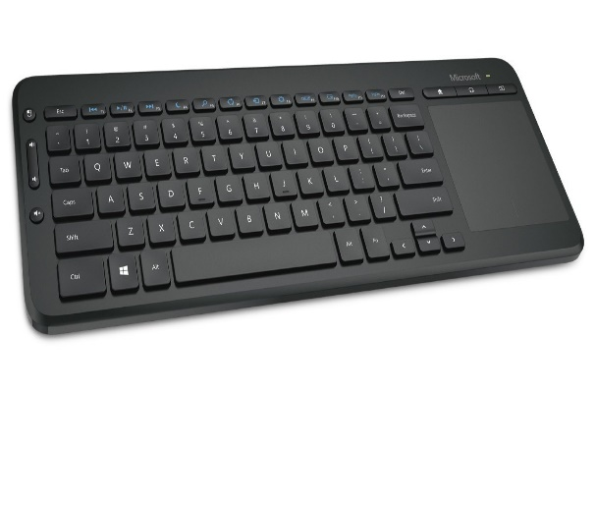

# Equipamentos – GPU SuperWorkstation 7049GP-TRT

Os avanços tecnológicos da era recente, como inteligência artificial, análise de dados e aprendizado de máquina, levaram a uma crescente demanda por poder computacional. No laboratório de Redes e Supercomputadores possuímos um computador com altíssima velocidade de processamento e grande capacidade de memória. Tem aplicação em áreas de pesquisa que grande quantidade de processamento se faz necessária.

Supercomputadores são usados para cálculos muito complexos e tarefas intensivas, como problemas envolvendo física quântica, mecânica, meteorologia, pesquisas de clima, modelagem molecular (computação nas estruturas e propriedades de compostos químicos, macromoléculas biológicas, polímeros e cristais) e simulações físicas, como simulação de aviões em túneis de vento, simulação da detonação de armas nucleares, investigação sobre a fusão nuclear. Assim este Supercomputador auxilia nas disciplinas ministradas no Insper e em projetos de alunos e professores. Mantido no CPD do Insper

